Thiết kế

Thiết kế lớp thực thể

Input : biểu đồ thực thể pha phân tich

(gộp 3 chức năng lại thành 1 Biểu đồ chung )

Bước 1 : hoàn thiện lớp : đổi tên nếu cần ( không chứa kí tự đặc biệt, không chứa tiếng việt có dấu, không chứa kí tự đặc biệt, khoảng trắng)

Bổ sung ID cho các lớp không có lớp cha

Kiểu của thuộc tính

Bước 2 : chuyển quan hệ thành quan hệ aggregation/competition (lỏng/chặt)

Chuyển quan hệ n – n có lớp trung gian thành 1- n + 1 – n hoặc 1 – n + n – 1 hoặc n – 1 + n – 1

(không có quy luật, phụ thuộc vào bản chất đối tượng trong bài toán)

VD : HoaDon – MatHang(id, ten, gia) có lớp trung gian MatHangDaBan(ten, gia, soluong)

* MatHang quan hệ lỏng với MatHangDaBan, MHDB quan hệ lỏng với HoaDon

VD : SinhVien – LopHocPhan có lớp trung gian DangKyHoc

* SinhVien quan hệ lỏng với DangKyHoc, LopHocPhan quan hệ lỏng với DangKyHoc

Bước 3 : bổ sung thuộc tính đối tượng của các quan hệ

-Agg

-Com

rất ít khi xảy ra trường hợp người association với 1 vật, trừ những bài toán đăng ký lịch

VD: A quan hệ lỏng với B 1 - n, C quan hệ lỏng với D n – 1

* Trong B phải có thuộc tính x: A, trong D có y: C[]

(không để id mà để kiểu dữ liệu)

* Thực thể có hình thoi trỏ đến -> trong thực thể phải có 1 thuộc tính có kiểu giá trị là đuôi hình thoi và số lượng dựa theo quan hệ đầu – cuối hình thoi

Áp dụng bài toán sinh viên đăng ký học

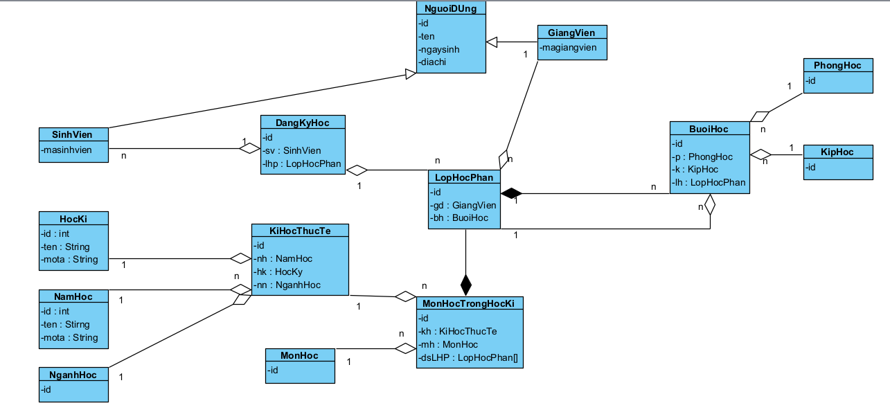

Không chứa lớp giao diện

Phần 1 – n n – 1 có thể thêm quan hệ ngược chiều nếu sử dụng hibenate